SISTEMAS DE ENERGÍA.
Objetivos de Aprendizaje:
- Predice cómo la energía fluirá cuando los objetos se calientan o se enfrían, o para los objetos que están en contacto con diferentes temperaturas.
Actividad inicial: Piensa en una mañana lluviosa, tienes frio y quieres calentarte. ¿Por qué una bebida caliente te puede ayudar?
Actividad 1. Explorando mi simulador
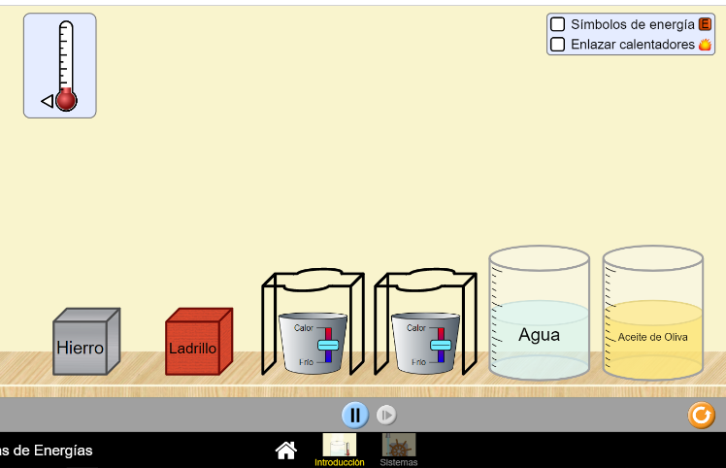
- Descubre el simulador. (Actividad individual).
¿Qué objetos del simulador conoces? ¿Qué desconoces?
¿Qué funciones o botones observas? ¿Qué se puede hacer con ellos?
¿Qué puedes hacer con los materiales? ¿Se mueven? ¿Están fijos?
- Comenta. ¿Qué fue lo que más te gusto del simulador? ¿encontraste algo que te sorprendiera?

Actividad 2. Explorando mis conocimientos.
Observa qué pasa cuando calientas y enfrías cada material:
- ¿Cambia su estado? _____ Explica por qué pasa esto: ___________________________________________
_________________________________________________________________________________________
- ¿Cambia la cantidad de energía? _____ Explica por qué sucede esto: _______________________________
__________________________________________________________________________________________
- ¿Qué cambia el hecho de calentar o enfriar el material? _________________________________________
__________________________________________________________________________________________
Actividad 3. Realiza las indicaciones y responde.
1. Reinicia el simulador, escoge un material a la vez, calienta y/o enfría y responde.
- ¿Observas cambios? Si. No. ¿Por qué? ___________________________________________________
- ¿Qué sucede cuando calientas y/o enfrías un material respecto a la energía? ___________________________________________________________________________________
- ¿Qué sucede cuando calientas y/o enfrías un material respecto a la temperatura? ___________________________________________________________________________________
Define con tus palabras:
- Energía: ____________________________________________________________________________
- Temperatura: ________________________________________________________________________
- Relación entre temperatura y calor: _______________________________________________________
Actividad 4. Compara y Completa.
- Repite la operación anterior inicia el simulador, ahora escogiendo dos materiales a la vez, calienta y/o enfría y responde así:
¿Qué relación se da en cuanto a energía y temperatura? Similitudes y diferencias. | Sólido 1: (________________) | Líquido 2: (________________)
Sólido 1: (________________)
Líquido 2: (________________)

- Re-explora el simulador y comenta.
¿Qué pasaría si creas pirámides de materiales en relación a la energía?

- Forma pirámides calienta y/o enfría, mide durante 30 segundos y registra.
Nº | Pirámide | Antes | Después
1 |  | Temperatura inicial:  Energía inicial: | Temperatura final:  Energía Final:
2 |  | Temperatura inicial:  Energía inicial: | Temperatura final:  Energía Final:
3 |  | Temperatura inicial:  Energía inicial: | Temperatura final:  Energía Final:

Actividad 5. Aplica en situaciones que conozcas.
- Respuesta a la situación inicial planteada ¿Cómo explicarías con ayuda del simulador?
______________________________________________________________________________________________________________________________________________________________________________________________________________________________________________________________________________________________________________________________________________________________________________________________________________________________________________________________________________________________________________________________________________________________________________________________________________________________________________________

